Universidad Central “Marta Abreu”

De Las Villas





Primer período. Segundo Año

Tema: Gestión de contactos mediante una agenda

Autora: Lianet Adriana Romero Carrasco

2024

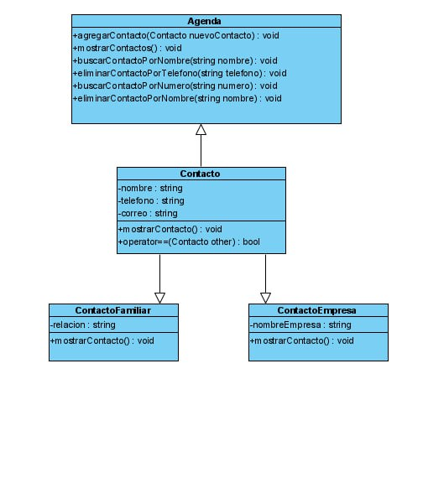**Diagrama de Clases**

**Resumen:**

En el trabajo que se presenta se trata como tema: La gestión de contactos mediante una agenda. Este se asume como una tarea común en la vida cotidiana, tanto a nivel personal como profesional. Consiste en organizar y almacenar información relevante sobre personas y sus datos de contacto, como nombres, números de teléfono, direcciones de correo electrónico, entre otros.

Problema y solución

La problemática principal radica en la necesidad de organizar, acceder y mantener actualizada la información de los contactos de manera eficiente. En un entorno dinámico, donde los contactos cambian sus datos frecuentemente y se agregan nuevos contactos regularmente, resulta crucial contar con una herramienta que facilite estas tareas de gestión. Para abordar esta problemática, se propone el desarrollo de una agenda informática que permita gestionar de manera efectiva la información de contactos. La solución consta de los siguientes componentes principales:

**Clase Agenda**:

La clase Agenda actúa como un contenedor principal para almacenar los contactos. Utiliza un vector de punteros a objetos de la clase Contacto, lo que permite gestionar dinámicamente la memoria y los objetos de los contactos. Contiene métodos para acceder y modificar los datos del contacto.

**Operaciones de la agenda**:

La agenda proporciona diversas operaciones para interactuar con los contactos, como agregar, eliminar, buscar y mostrar contactos.

Estas operaciones se implementan como métodos de la clase Agenda, utilizando iteradores para recorrer el vector de contactos y realizar las operaciones necesarias.

**Clase Contacto:**

La clase Contacto representa a una persona con sus datos básicos, como nombre, teléfono y correo electrónico.

**Clase ContactoFamiliar**

La clase **ContactoFamiliar** hereda de la clase **Contacto** y agrega un atributo adicional para la relación con el contacto. Esto permite categorizar los contactos familiares y proporcionar información adicional sobre la relación.

**Clase ContactoEmpresa**

La clase **ContactoEmpresa** también hereda de la clase **Contacto** y agrega un atributo para el nombre de la empresa a la que pertenece el contacto. Esto permite categorizar los contactos relacionados con empresas y proporcionar información adicional sobre la empresa.

**Interfaz de usuario:**

Se desarrolla una interfaz de usuario por consola en el programa principal para que el usuario pueda interactuar con la agenda de manera intuitiva.

Se utilizan menús, entradas de texto y otras formas de entrada y salida para facilitar la interacción del usuario con la agenda.

**Conclusiones:**

La gestión de contactos mediante una agenda informática es una solución eficaz para organizar y acceder a la información de contactos de manera rápida y eficiente. Al implementar una agenda utilizando programación orientada a objetos y técnicas de gestión de memoria dinámica, se puede ofrecer una herramienta versátil y fácil de usar para satisfacer las necesidades de organización de contactos de los usuarios.

Este resumen proporciona una visión general del tema y cómo se resuelve la problemática mediante la implementación de una agenda informática. Puedes expandir este informe con más detalles sobre la implementación específica, características adicionales, consideraciones de seguridad y cualquier otro aspecto relevante.